МИНИСТЕРСТВО ОБРАЗОВАНИЯ И НАУКИ РФ

Федеральное государственное автономное образовательное учреждение

высшего образования

**«Национальный исследовательский ядерный университет «МИФИ»**

ИНСТИТУТ

ИНТЕЛЛЕКТУАЛЬНЫХ КИБЕРНЕТИЧЕСКИХ СИСТЕМ

**Кафедра №75 «Финансовый мониторинг»**

**Лабораторная работа №2 (Вариант 15)**

по курсу:

Эконометрика

**Работу выполнил**

**студент группы С15-704:**

Федоров Николай Михайлович

**Преподаватель:**

Домашова Дженни Владимировна

Москва 2018

**Содержание**

**1. Постановка задачи** 2

**2. Визуальный анализ на наличие гетероскедастичности.** 3

**3. Тест ранговой корреляции Спирмена.** 4

**4. Тест Голдфелда-Квандта.** 5

**5. Тест Глейзера.** 7

**6. Построение обобщенной линейной модели множественной регрессии.** 8

**Выводы** 8

**Приложение А (исходные данные)** 11

# **Постановка задачи**

По показателям Центрального, Центрально-Черноземного, Северо-Кавказского, Западно-Сибирского, Восточно-Сибирского федеральных округов и Дальневосточных регионов (ожидаемой продолжительности жизни мужчин, число лет (у), рождаемости населения на 1000 человек (х1), смертности населения на 1000 человек (х2), числе браков на 1000 человек (х3), числе разводов на 1000 человек (х4), коэффициенте младенческой смертности (х5), соотношении денежного дохода и прожиточного минимума, % (х6), соотношении средней оплаты труда и прожиточного минимума трудоспособного населения, % (х7), численности населения с денежными доходами ниже прожиточного минимума в % от численности населения (х8), числа зарегистрированных преступлений на 100000 населения (х9)) **провести исследование линейной модели множественной регрессии на наличие или отсутствие гетероскедастичности**

1. Построить МНК-оценки коэффициентов линейной модели множественной регрессии

2. Исследовать регрессионные остатки на гетероскедастичность, используя тесты Спирмена, Голдфелда-Квандта, Глейзера

3. Построить ОМНК-оценки параметров регрессионной модели

Исходные данные приведены в приложении

# **Визуальный анализ на наличие гетероскедастичности.**

Для оценки параметров регрессионной модели воспользуемся методом пошаговой регрессии (методом исключения переменных). Процедура построения уравнения множественной регрессии более подробно рассмотрена в лабораторной работе №1. Результаты оценивания представлены на рисунке 2

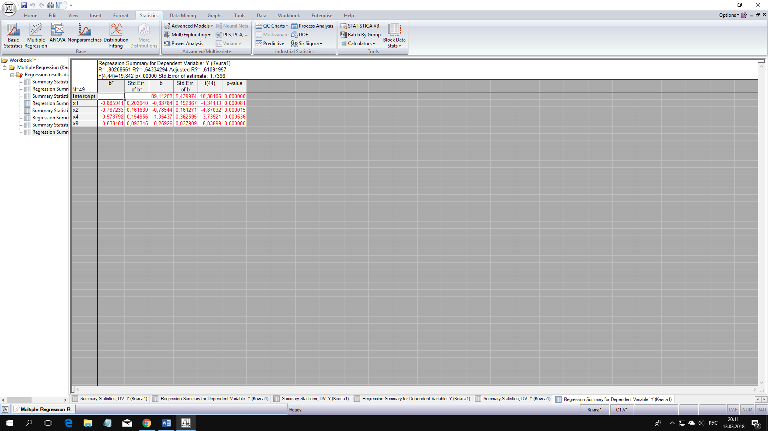

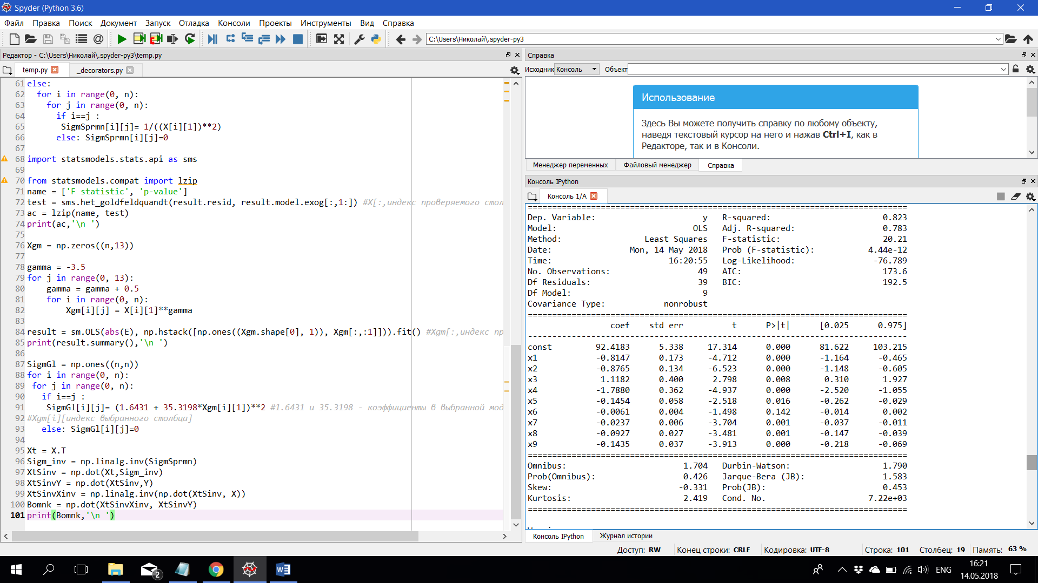

Рисунок 2 - Результаты оценивания параметров регрессионной модели

Далее можно приступить к исследованию остатков регрессионной модели.

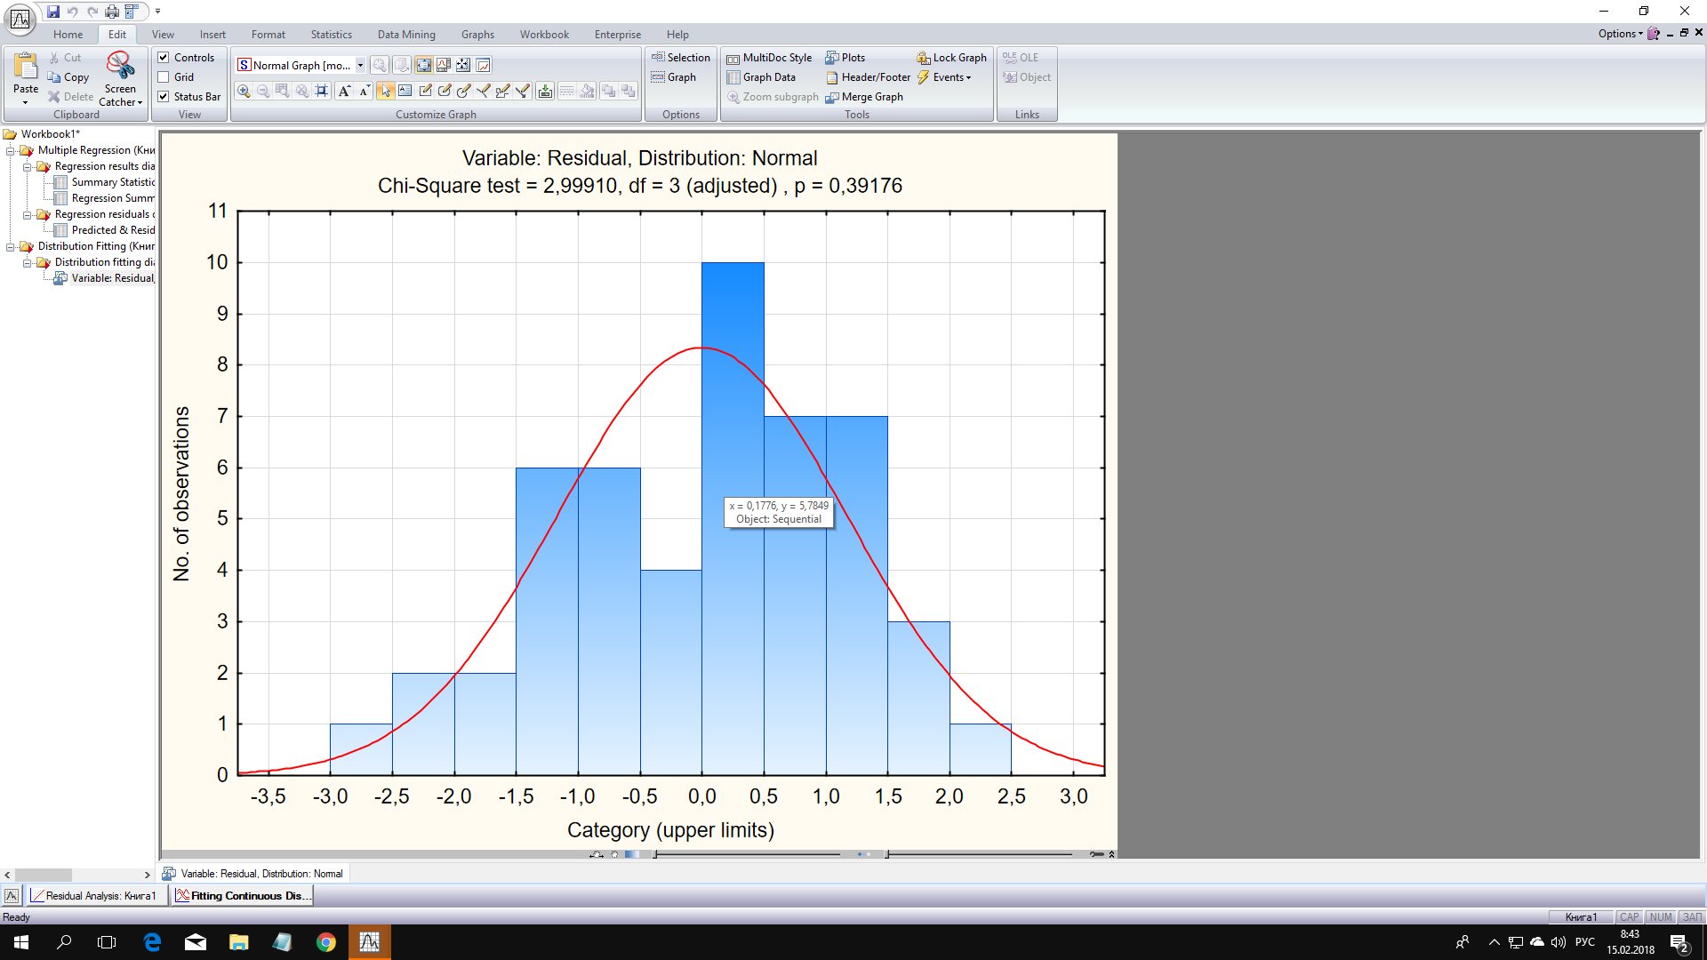

Рисунок 3 - Гистограмма распределения регрессионных остатков

Результаты формальной проверки гипотезы о нормальном характере распределения регрессионных остатков позволяют ее не отвергнуть, и есть смыл проводить дальнейший анализ построенного уравнения множественной регрессии.

Оценка уравнения регрессии выглядит следующим образом:

5,439 0,193 0,161 0,363 0,038



5,338 0,173 0,134 0,4 0,362 0,058 0,006 0,027 0,037

Наличие гетероскедастичности можно предположить по графику зависимости остатков от упорядоченных по возрастанию значений той объясняющей переменной, вариацией которой возможно порождается гетероскедастичность

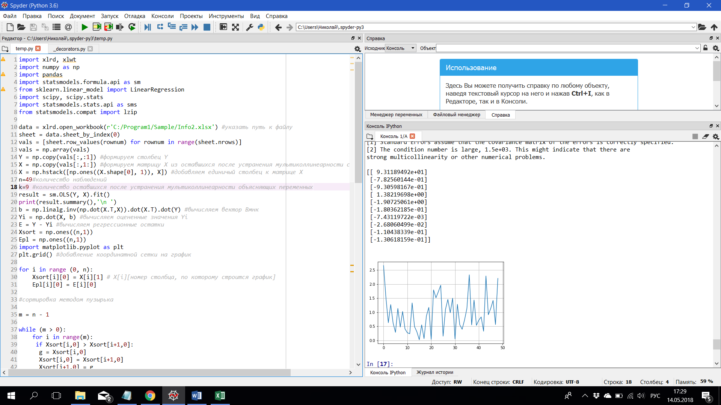

Рисунок 4 – График зависимости модуля значений регрессионных остатков и значений объясняющей переменной X1

На графике видно, что модули регрессионных остатков имеют тенденцию к росту при увеличении значений объясняющей переменной. Следовательно, можно заподозрить гетероскедастичность по переменной Х1. Из всех графиков зависимостей модулей значений регрессионных остатков от значений объясняющих переменных на вышеприведённом графике тенденция к росту регрессионных остатков наиболее заметна

# **3. Тест ранговой корреляции Спирмена.**

В ходе проведения теста вычисляется коэффициент ранговой корреляции Спирмена:

где – разность между рангами значений и .

Выдвигаются гипотезы об отсутствии () и, соответственно, наличии () гетероскедастичности:

Гипотеза о наличии гетероскедастичности проверяется на основе статистики

Если отвергается, т.е. существует гетероскедастичность, то для оценки коэффициентов используется ОМНК с матрицей:

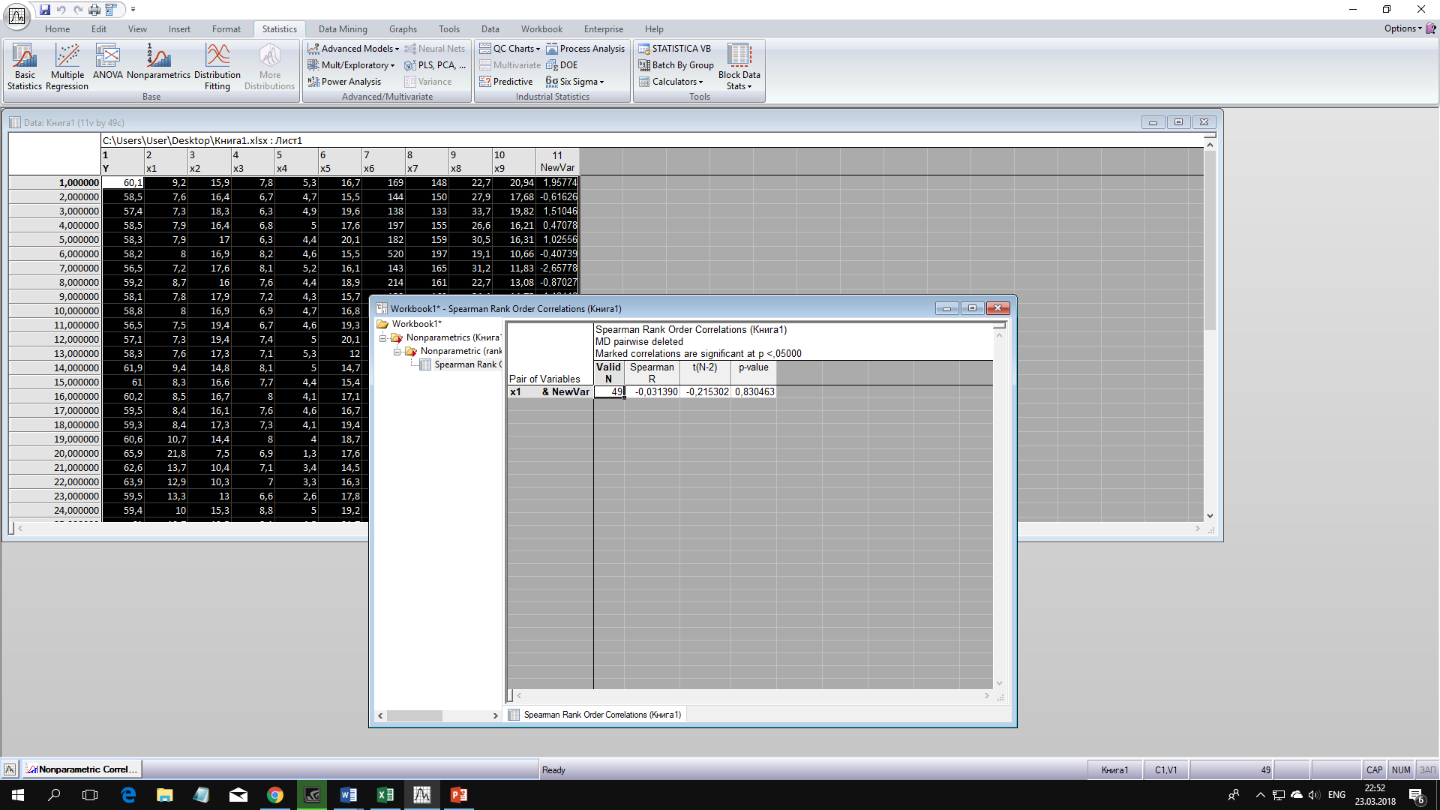

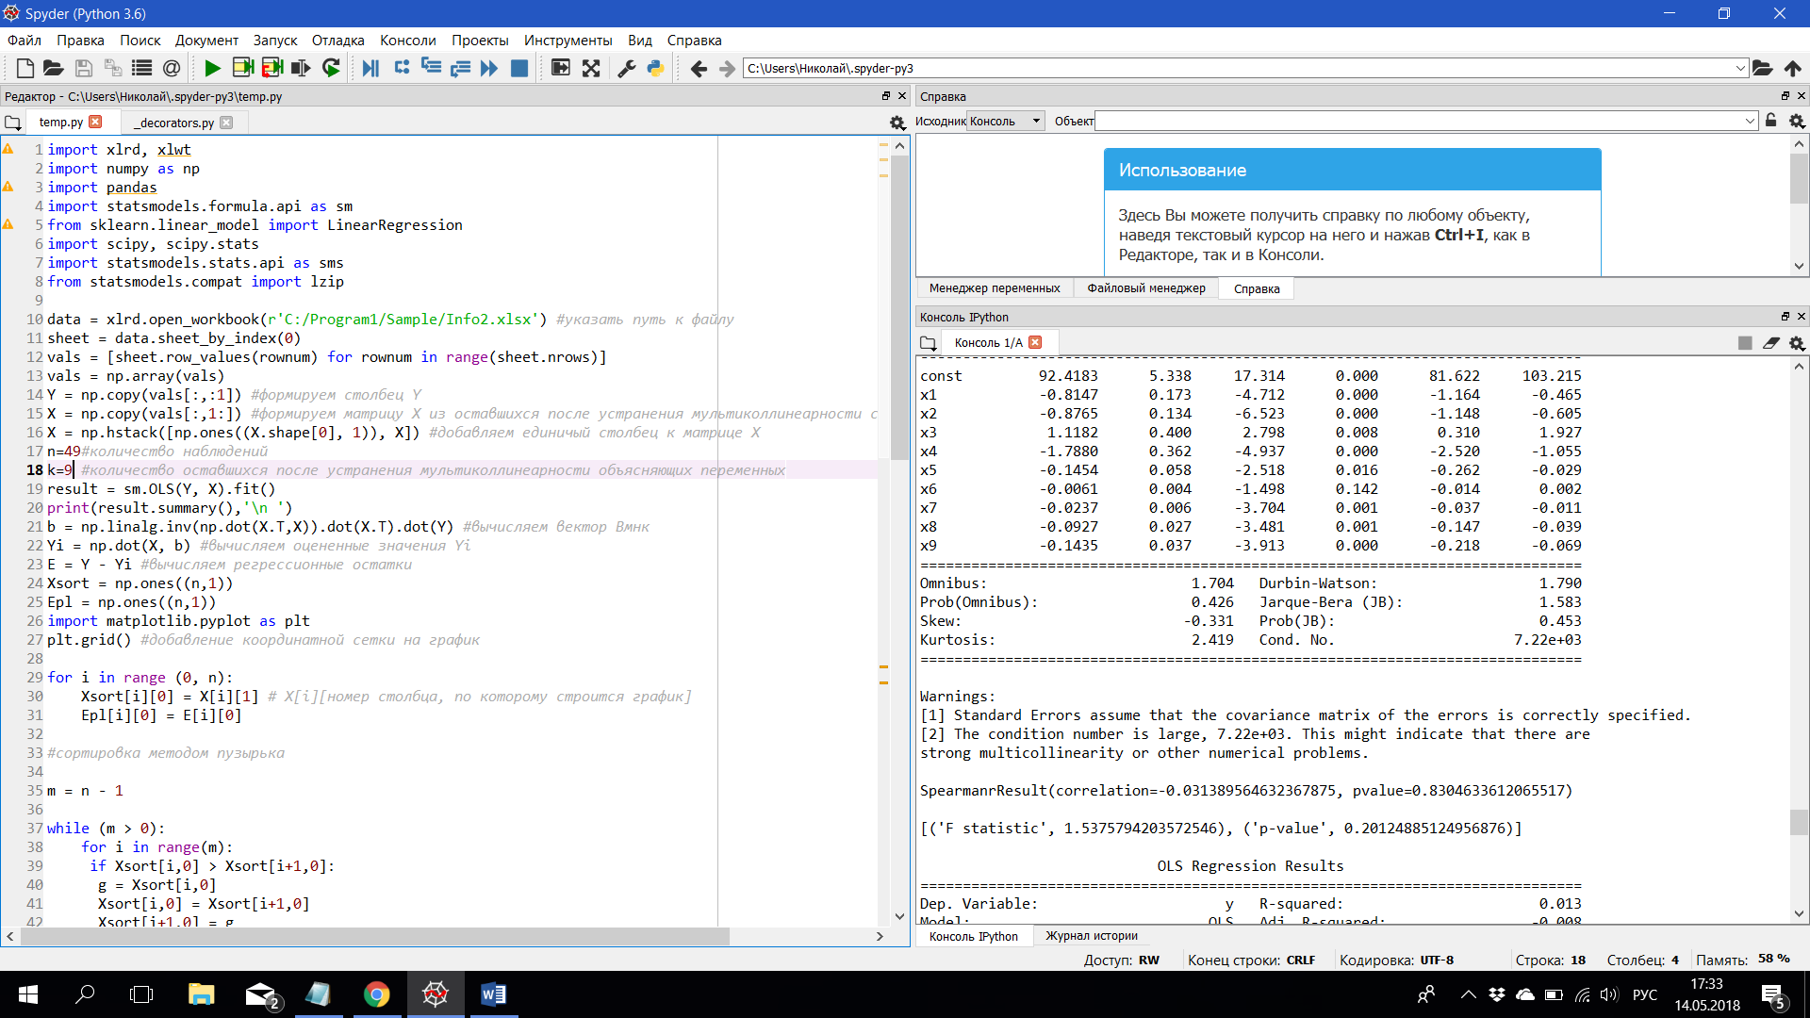

Рисунок 5 – Результаты оценивания теста ранговой корреляции Спирмена

Так как |t(n-2)| = 0,22 < tкрит = 2,01, то H0 принимается и можно сделать вывод **об отсутствии гетероскедастичности**

# **4. Тест Голдфелда-Квандта.**

В ходе проведения теста все n наблюдений X и Y упорядочиваются по объясняющей переменной, влиянием которой порождается гетероскедастичность. Оцениваются коэффициенты уравнений регрессии для первых n’ и последних n’’ наблюдений ()

В нашем случае . Значит, сначала необходимо построить оценки уравнений регрессии для первых 18-и регионов, а затем для 18-и последних. Выдвигаются гипотезы:

Вычисляются суммы квадратов отклонений для первых и последних наблюдений

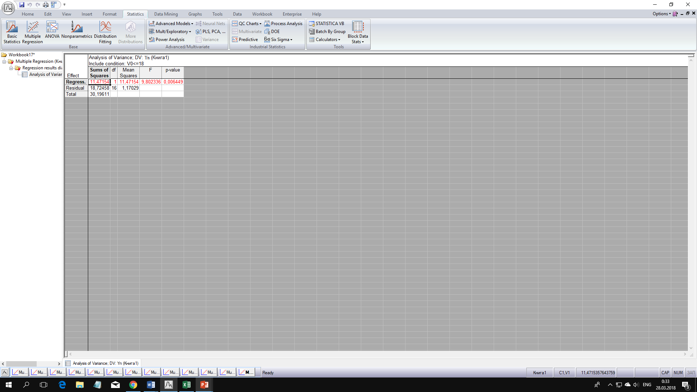

Рисунок 6 – Результаты дисперсионного анализа для 18-и первых наблюдений

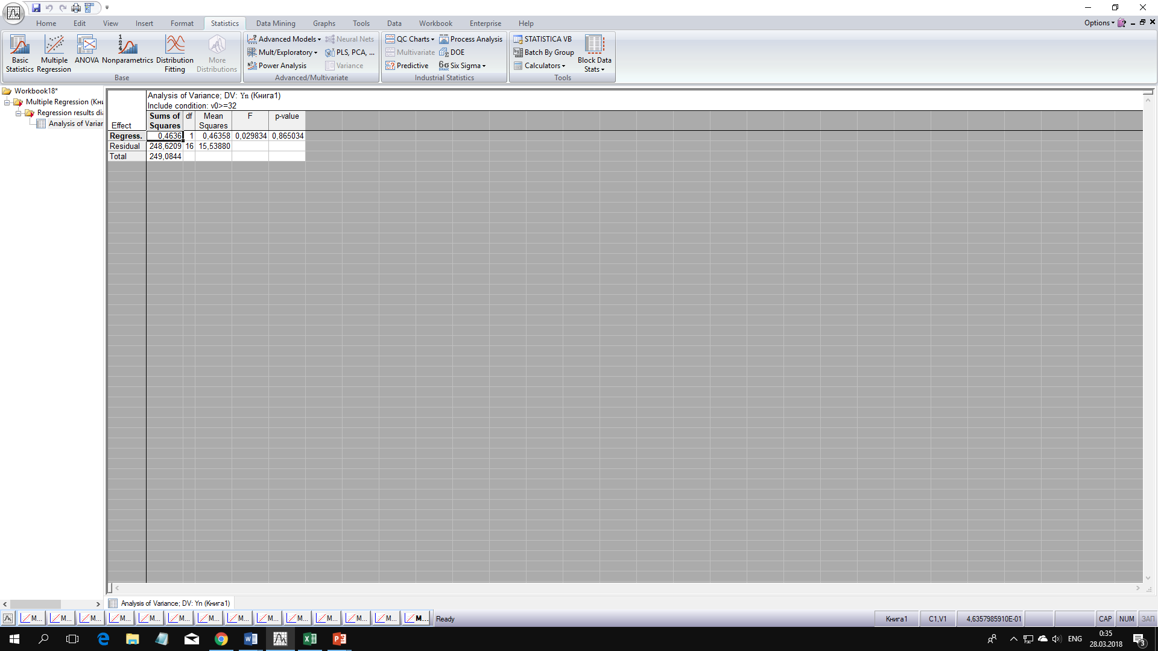

Рисунок 7 – Результаты дисперсионного анализа для 18-и последних наблюдений

Значения показателей:

= 18,725

= 248,62

Рассчитаем



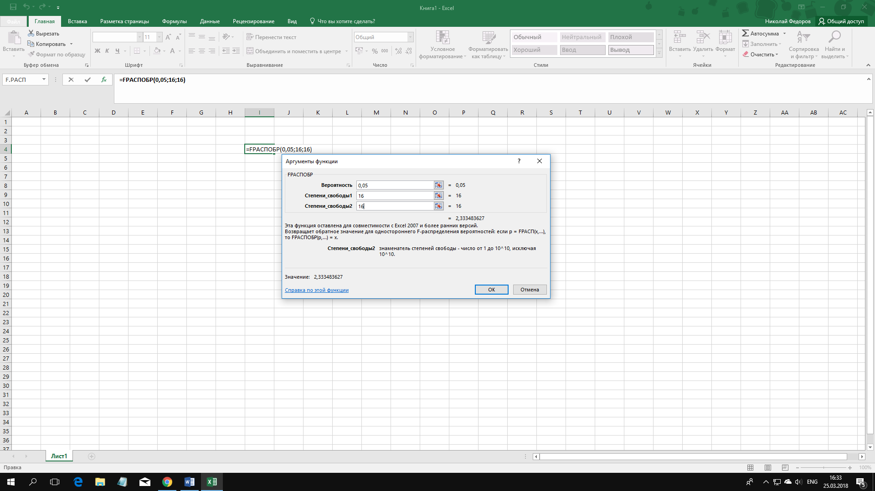

Так как , то H0 отклоняется, следовательно **есть гетероскедастичность**

# **5. Тест Глейзера.**

В тех случаях, когда хотим установить более точный характер поведения, целесообразно использовать тест Глейзера. Оценив регрессионные остатки исходной модели, будем строить модель:

*,* где

Выдвигается гипотеза

– отсутствие гетероскедастичности.

Варьируя γ, оценивают уравнения регрессии. Если есть хотя бы одно значимое уравнение, делают вывод о наличии гетероскедастичности. Если при оценивании значимым оказывается более одного уравнения, то выбирают уравнение с наибольшим коэффициентом детерминации.

В нашем случае, подбирая в промежутке от –3 до 3 были оценены уравнения с использованием модуля Множественная регрессия. Результаты представлены в обобщенном виде на рисунке 12

|  |  |  |  |  |  |  |  |  |  |  |  |
| --- | --- | --- | --- | --- | --- | --- | --- | --- | --- | --- | --- |
| |  | | --- | |  | | |  | | --- | |  | | |  | | --- | |  | | |  | | --- | |  | | |  | | --- | |  | | R2 | F |
| -3 | 1,105 | 0,2113 | -111,995 | 142,9247 | 0,012896 | 0,614022 |
| -2,5 | 1,1482 | 0,23709 | -48,9984 | 55,61101 | 0,016249 | 0,776322 |
| -2 | 1,2100 | 0,27563 | -21,7635 | 22,24729 | 0,019955 | 0,956979 |
| -1,5 | 1,3073 | 0,339853 | -10,0393 | 9,351033 | 0,023937 | 1,152617 |
| -1 | 1,49174 | 0,468730 | -5,06268 | 4,345306 | 0,028071 | 1,357439 |
| -0,5 | 2,02279 | 0,857891 | -3,29928 | 2,639137 | 0,032182 | 1,562837 |
| 0,5 | -0,03373 | 0,719122 | 0,315468 | 0,227082 | 0,039443 | 1,929946 |
| 1 | 0,494351 | 0,334818 | 0,046111 | 0,032056 | 0,042167 | 2,069077 |
| 1,5 | 0,673877 | 0,213616 | 0,008655 | 0,005876 | 0,044116 | 2,169166 |
| 2 | 0,764359 | 0,159137 | 0,001764 | 0,001181 | 0,045307 | 2,230509 |
| 2,5 | 0,817837 | 0,131397 | 0,000371 | 0,000247 | 0,045862 | 2,259122 |
| 3 | 0,851978 | 0,116488 | 0,000079 | 0,000053 | 0,045965 | 2,264421 |

Рисунок 12 – Результаты оценивания регрессионной модели вида

Fкрит = 4,05

Статистически значимые оценки получены не были. Следовательно, гетероскедастичности нет

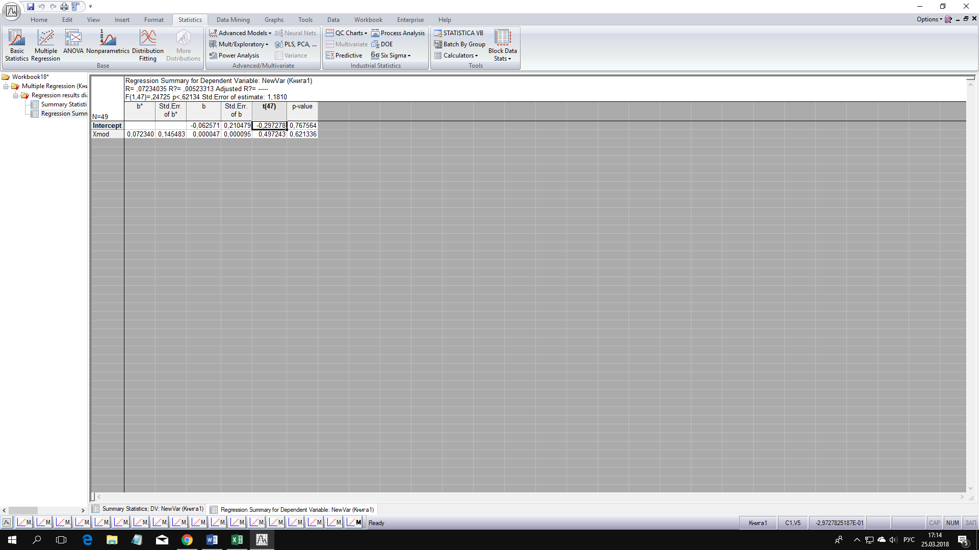

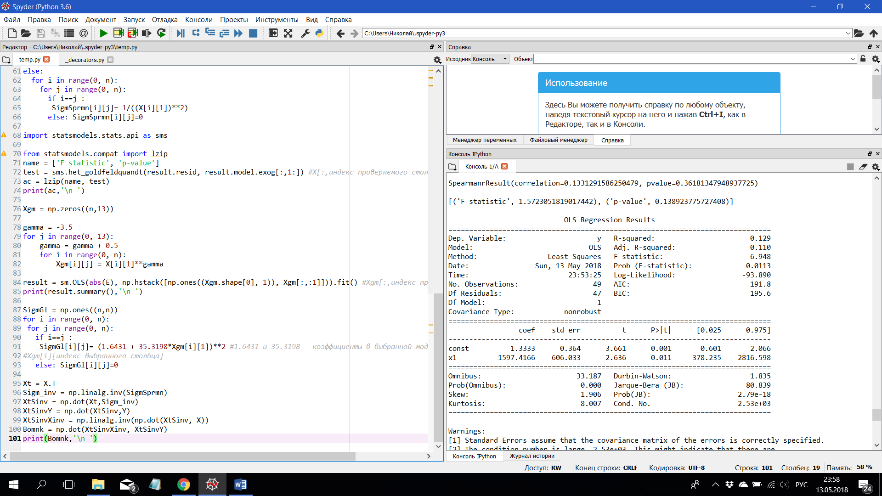

Рисунок 13 – Результаты оценки регрессионной модели, соответствующей значению

# **6. Построение обобщенной линейной модели множественной регрессии.**

ОМНК-оценки коэффициентов уравнения регрессии: 

Для расчётов выберем оценку матрицы  из теста ранговой корреляции Спирмена

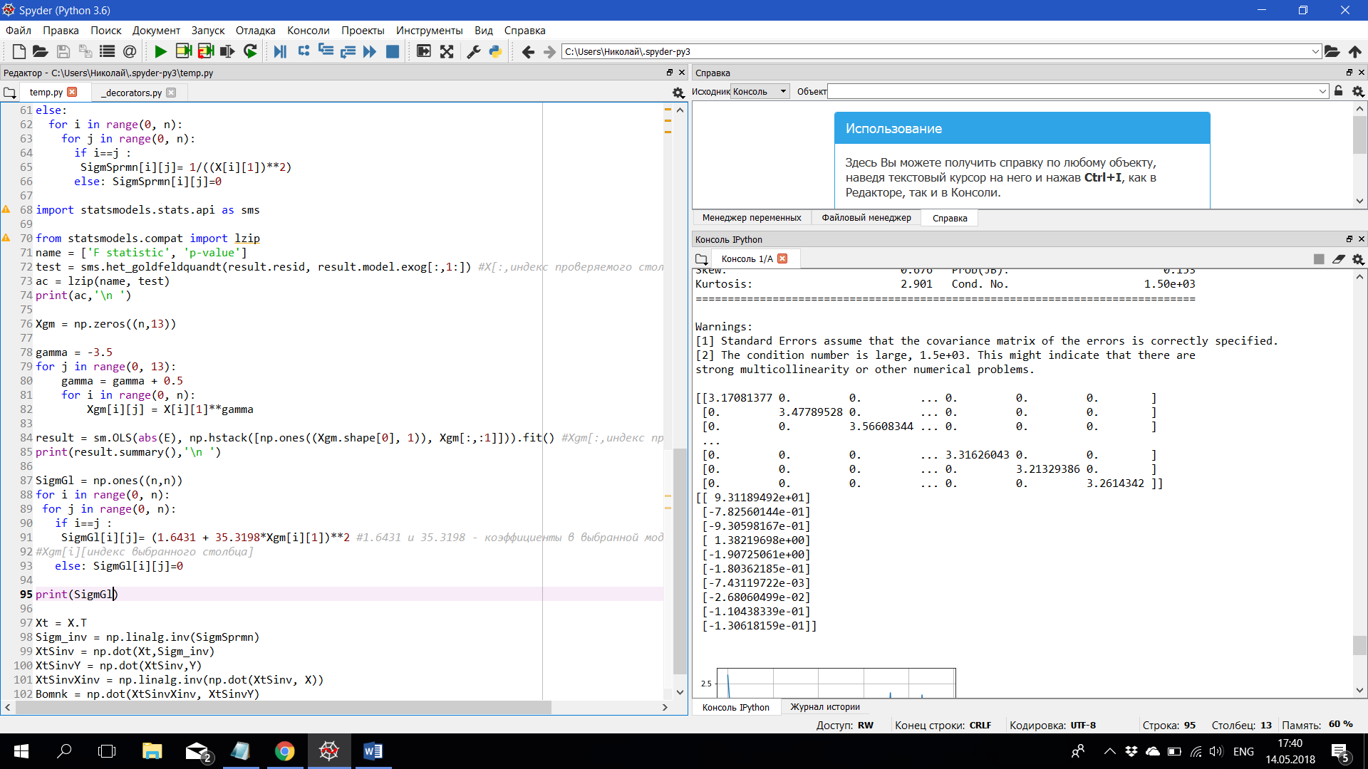

|  |  |
| --- | --- |
| b0 | 85,56981 |
| b1 | -0,76921 |
| b2 | -0,67961 |
| b4 | -1,26528 |
| b9 | -0,21176 |



Рисунок 14 - Коэффициенты уравнения регрессии

Полученное уравнение регрессии имеет следующий вид:

# **Выводы**

В ходе работы было проведено три теста на выявление гетероскедастичности по переменной x1. Тест ранговой корреляции Спирмена и Глейзера показали, что гетероскедастичность отсутствует, а тест Голдфелда-Квандта наоборот показал ее наличие. Был вычислен вектор оценок bОМНК коэффициентов уравнения регрессии

При увеличении рождаемости населения на 1, ожидаемая продолжительность жизни у мужчин снизится в среднем на 0,77

При увеличении смертности населения на 1, ожидаемая продолжительность жизни у мужчин при рождении снизится в среднем на 0,68

При увеличении числа разводов на 1, ожидаемая продолжительность жизни у мужчин снизится в среднем на 1,27

При увеличении числа зарегистрированных преступлений на 1, ожидаемая продолжительность жизни у мужчин снизится в среднем на 0,21

1. Увеличение рождаемости населения на 1 приведет к снижению продолжительности жизни мужчин при рождении в среднем на 0,78
2. Увеличение смертности населения на 1 приведет к снижению продолжительности мужчин на 0,93
3. Увеличение количества браков на 1 приведет к росту ожидаемой продолжительности жизни мужчин в среднем на 1,38
4. Увеличение количества разводов на 1 приведет к уменьшению продолжительности жизни мужчин в среднем на 1,91
5. Увеличение коэффициента младенческой смертности на 1 приведет к уменьшению продолжительности жизни мужчин на 0,18
6. Увеличение соотношения денежного дохода и прожиточного минимума на 1 приведет к уменьшению продолжительности жизни мужчин на 0,01
7. Увеличение соотношения денежного дохода и прожиточного минимума на 1 среди трудоспособного населения приведет к уменьшению продолжительности жизни мужчин на 0,03
8. Увеличение численности населения с денежными доходами ниже прожиточного минимума на 1 приведет к уменьшению продолжительности жизни мужчин на 0,11
9. При увеличении числа зарегистрированных преступлений на 1 ожидаемая продолжительность жизни мужчин в среднем также сокращается на 0,13

|  |  |  |  |  |  |  |  |  |  |  |
| --- | --- | --- | --- | --- | --- | --- | --- | --- | --- | --- |
|  | Y | Х1 | х2 | х3 | х4 | х5 | х6 | x7 | x8 | x9 |
| 1 | 2 | 3 | 4 | 5 | 6 | 7 | 8 | 9 | 10 | 11 |
| **Российская Федерация** | **58,3** | **9,3** | **15** | **7,3** | **4,5** | **18,1** | **202** | **179** | **24,7** | **1860** |
| **Северный район** | **56,8** | **8,7** | **14,2** | **6,8** | **5** | **18,5** | **75** |  |  |  |
| Республика Карелия | 54,7 | 8,5 | 16,3 | 6,8 | 5,6 | 17,4 | 163 | 151 | 23,6 | 2344 |
| Республика Коми | 57 | 9,3 | 12,6 | 7,2 | 5,5 | 25,3 | 194 | 239 | 9,2 | 1809 |
| Архангельская область | 71 | 8,7 | 4,6 | 6,5 | 4,2 | 16,2 | 152 | 192 | 26,9 | 2406 |
| Вологодская область | 57,6 | 8,6 | 6,2 | 6,1 | 4 | 17,4 | 190 | 205 | 20,1 | 2023 |
| Мурманская область | 57,7 | 8,1 | 11,4 | 7,7 | 6,4 | 5,9 | 183 | 198 | 22 | 1419 |
| **Северо-Западный район** | **58** | **7,2** | **17,3** | **7,7** | **5,3** | **14,9** |  |  |  |  |
| г. Санкт-Петербург | 59,9 | 7 | 15,9 | 8,2 | 5,1 | 13,8 | 229 | 172 | 20 | 2104 |
| Ленинградская область | 55,5 | 7,2 | 18,2 | 7,4 | 6,1 | 14,3 | 146 | 167 | 29,1 | 2489 |
| Новгородская область | 55,3 | 7,9 | 19,7 | 6,4 | 4,7 | 19,8 | 174 | 144 | 22,8 | 2428 |
| Псковская область | 55,8 | 7,7 | 20,8 | 6,9 | 5,2 | 17,1 | 128 | 111 | 42,7 | 2494 |
| **Центральный район** | **57,8** | **7,7** | **17,3** | **7,6** | **4,8** | **16,6** |  |  |  |  |
| Брянская облсть | 60,1 | 9,2 | 15,9 | 7,8 | 5,3 | 16,7 | 169 | 148 | 22,7 | 2094 |
| Владимирская область | 58,5 | 7,6 | 16,4 | 6,7 | 4,7 | 15,5 | 144 | 150 | 27,9 | 1768 |
| Ивановская область | 57,4 | 7,3 | 18,3 | 6,3 | 4,9 | 19,6 | 138 | 133 | 33,7 | 1982 |
| Калужская область | 58,5 | 7,9 | 16,4 | 6,8 | 5 | 17,6 | 197 | 155 | 26,6 | 1621 |
| Костромская область | 58,3 | 7,9 | 17 | 6,3 | 4,4 | 20,1 | 182 | 159 | 30,5 | 1631 |
| г.Москва | 58,2 | 8 | 16,9 | 8,2 | 4,6 | 15,5 | 520 | 197 | 19,1 | 1066 |
| Московская область | 56,5 | 7,2 | 17,6 | 8,1 | 5,2 | 16,1 | 143 | 165 | 31,2 | 1183 |
| Орловская область | 59,2 | 8,7 | 16 | 7,6 | 4,4 | 18,9 | 214 | 161 | 22,7 | 1308 |
| Рязанская область | 58,1 | 7,8 | 17,9 | 7,2 | 4,3 | 15,7 | 158 | 163 | 24,4 | 1475 |
| Смоленская область | 58,8 | 8 | 16,9 | 6,9 | 4,7 | 16,8 | 185 | 146 | 19,8 | 2081 |
| Тверская область | 56,5 | 7,5 | 19,4 | 6,7 | 4,6 | 19,3 | 153 | 165 | 28,6 | 2109 |
| Тульская область | 57,1 | 7,3 | 19,4 | 7,4 | 5 | 20,1 | 200 | 175 | 16,2 | 1757 |
| Ярославская область | 58,3 | 7,6 | 17,3 | 7,1 | 5,3 | 12 | 180 | 154 | 21,3 | 2111 |
| **Волго-Вятский район** | **58,7** | **8,6** | **15,8** | **6,6** | **3,7** | **16,4** |  |  |  |  |
| Республика Марий Эл | 59,4 | 9,6 | 13 | 6,4 | 3,5 | 16,8 | 120 | 117 | 43,2 | 2112 |
| Республика Мордовия | 61,2 | 9 | 14,1 | 7 | 3,3 | 15,2 | 132 | 126 | 34,7 | 1794 |
| Чувашская Республика | 60,4 | 10,2 | 13 | 7,1 | 3,2 | 16,1 | 145 | 121 | 27,3 | 1688 |
| Кировская область | 58,6 | 8,1 | 16,3 | 6,2 | 3,9 | 17,1 | 137 | 121 | 32 | 1774 |
| Нижегородская область | 57,5 | 8 | 17,5 | 6,7 | 4 | 16,4 | 181 | 182 | 22 | 1773 |
| **Центрально-**  **Чернозмный район** | **60,5** | **8,5** | **16,3** | **7,8** | **4,4** | **16,4** |  |  |  |  |
| Белгородская область | 61,9 | 9,4 | 14,8 | 8,1 | 5 | 14,7 | 200 | 195 | 19,9 | 1128 |
| Воронежская область | 61 | 8,3 | 16,6 | 7,7 | 4,4 | 15,4 | 182 | 157 | 23,1 | 1295 |
| Курская область | 60,2 | 8,5 | 16,7 | 8 | 4,1 | 17,1 | 179 | 177 | 20,2 | 1803 |
| Липецкая область | 59,5 | 8,4 | 16,1 | 7,6 | 4,6 | 16,7 | 181 | 191 | 18,6 | 1358 |
| Тамбовская область | 59,3 | 8,4 | 17,3 | 7,3 | 4,1 | 19,4 | 183 | 170 | 22 | 1549 |
| **Поволжсий район** | **60,2** | **9,3** | **14,1** | **7,1** | **4,4** | **18,5** |  |  |  |  |
| Республика Калмыкия | 59,8 | 13,5 | 10,5 | 7,1 | 3,4 | 15,8 | 100 | 120 | 60,3 | 1417 |
| Республика Татарстан | 60,2 | 10,4 | 12,9 | 7 | 3,9 | 18,5 | 194 | 225 | 22,1 | 1581 |
| Астраханская область | 60 | 10,1 | 13,5 | 7,1 | 4,6 | 18,6 | 143 | 137 | 32,1 | 1938 |
| Волгоградская область | 60,7 | 9,1 | 14,6 | 7,5 | 5,1 | 19,1 | 141 | 160 | 33,2 | 1443 |
| Пензенская область | 60,9 | 8,2 | 15 | 7,1 | 4 | 14,7 | 148 | 121 | 30,2 | 1121 |
| Самарская область | 59,1 | 8,6 | 14,8 | 7,3 | 4,8 | 14 | 188 | 207 | 21,2 | 1511 |
| Саратовская область | 60,3 | 8,9 | 14,5 | 6,9 | 4,2 | 23,6 | 138 | 117 | 35,3 | 1601 |
| Ульяновская область | 60,7 | 8,9 | 13,4 | 6,7 | 3,9 | 21,8 | 198 | 206 | 16,3 | 1193 |
| **Северо-Кавказский район** | **60,5** | **12** | **13,6** | **7,9** | **4,1** | **19** |  |  |  |  |
| Республика Адыгея | 60,6 | 10,7 | 14,4 | 8 | 4 | 18,7 | 129 | 130 | 46,3 | 1344 |
| Республика Дагестан | 65,9 | 21,8 | 7,5 | 6,9 | 1,3 | 17,6 | 86 | 79 | 41,5 | 673 |
| Кабардино-Балкаркая Республика | 62,6 | 13,7 | 10,4 | 7,1 | 3,4 | 14,5 | 128 | 102 | 42,5 | 859 |
| Карачаево-Черкесская | 63,9 | 12,9 | 10,3 | 7 | 3,3 | 16,3 | 123 | 107 | 45,7 | 925 |
| Северная осетия | 59,5 | 13,3 | 13 | 6,6 | 2,6 | 17,8 | 128 | 101 | 42,8 | 968 |
| Красноярский край | 59,4 | 10 | 15,3 | 8,8 | 5 | 19,2 | 175 | 160 | 32,4 | 1565 |
| Ставропольский край | 61 | 10,7 | 13,5 | 8,1 | 4,5 | 21,7 | 151 | 154 | 39,6 | 1325 |
| Ростовская область | 59,4 | 9,2 | 15,8 | 8 | 4,8 | 18,7 | 146 | 140 | 33,4 | 1497 |
| **Уральский район** | **58,2** | **9,5** | **14,5** | **6,9** | **4,2** | **18,3** |  |  |  |  |
| Республика Башкортостан | 60,2 | 11,2 | 12,7 | 7,3 | 3,7 | 18,3 | 158 | 191 | 32,4 | 1059 |
| Удмуртская республика | 57,5 | 9,4 | 13,7 | 6,7 | 3,4 | 18,4 | 158 | 144 | 26,1 | 1915 |
| Курганская область | 68,9 | 9 | 14,6 | 7,3 | 4,3 | 22,6 | 113 | 132 | 50,4 | 2660 |
| Оренбургская область | 59 | 10,3 | 13,5 | 7,5 | 4 | 19,7 | 115 | 145 | 49,3 | 1534 |
| Пермская область | 56,9 | 9,2 | 15,8 | 5,9 | 3,8 | 18,9 | 184 | 175 | 25,7 | 2654 |
| Свердовская область | 57,7 | 8,5 | 15,6 | 6,7 | 4,7 | 17,5 | 163 | 169 | 29,5 | 2508 |
| Челябинская область | 58 | 9 | 14,8 | 7 | 4,7 | 16,6 | 171 | 182 | 27,9 | 1987 |
| **Западно-Сибирский** | **58** | **9,4** | **13,5** | **7,3** | **4,9** | **19,3** |  |  |  |  |
| Республика Алтай | 55,1 | 14,2 | 13,1 | 7,1 | 3,8 | 27,9 | 188 | 148 | 26,2 | 2176 |
| Алтайский край | 58,3 | 8,7 | 14,7 | 7,3 | 4,4 | 20,8 | 158 | 146 | 33,7 | 1871 |
| Кемеровская область | 55,4 | 8,9 | 16,6 | 7 | 4,9 | 19,6 | 254 | 260 | 16,1 | 1563 |
| Новосибирская область | 59,1 | 8,5 | 14,1 | 7 | 4,5 | 15,9 | 136 | 156 | 39,8 | 2665 |
| Омская область | 60,6 | 10,2 | 12,3 | 7,3 | 4,6 | 16,3 | 157 | 170 | 29,7 | 2273 |
| Томская область | 58,2 | 9,1 | 13 | 7 | 5,3 | 21,2 | 173 | 190 | 30,6 | 2635 |
| Тюменская область | 57,8 | 10,6 | 9,8 | 7,9 | 5,7 | 21,3 | 290 | 293 | 19,2 | 2478 |
| **Восточно-Сибирский** | **55,5** | **11** | **13,7** | **6,8** | **4** | **19,6** |  |  |  |  |
| Республика Бурятия | 57,2 | 11,7 | 12 | 6,5 | 3,5 | 15,2 | 122 | 155 | 55,2 | 2580 |
| Республика Тыва | 49,7 | 20 | 13 | 5,9 | 1,9 | 28 | 84 | 101 | 73,2 | 2713 |
| Республика Хакасия | 56 | 9,9 | 14 | 7,1 | 4,4 | 24,6 | 161 | 201 | 25,3 | 2222 |
| Красноярский край | 56 | 9,8 | 14 | 7,2 | 4,8 | 19,8 | 246 | 296 | 24,2 | 2417 |
| Иркутская область | 54,7 | 10,6 | 14,6 | 6,3 | 3,3 | 18,1 | 170 | 215 | 32,3 | 2317 |
| Читинская область | 56,2 | 12,2 | 12,8 | 6,9 | 4 | 20,8 | 99 | 112 | 66,5 | 2784 |
| **Дальневосточный** | **56,7** | **10,2** | **12,6** | **7,1** | **5,3** | **20,5** |  |  |  |  |
| Республика Саха | 57 | 15,3 | 9,8 | 8 | 4,7 | 19,5 | 170 | 201 | 29,2 | 1483 |
| Еврейская автономная область | 55 | 10,9 | 13,6 | 7,3 | 5,2 | 26,4 | 130 | 125 | 28,5 | 3276 |
| Чукотский автономный округ | 57,8 | 9,8 | 8,6 | 7,3 | 8,9 | 34 | 85 | 73 | 26,4 | 1148 |
| Приморский край | 57,8 | 9,4 | 13,1 | 6,6 | 4,7 | 21,5 | 144 | 170 | 31,8 | 3095 |
| Хабаровский край | 57,2 | 9,3 | 13,1 | 6,6 | 5,7 | 17,8 | 153 | 171 | 29,4 | 2881 |
| Амурская область | 58 | 10,1 | 12 | 7,2 | 4,9 | 23,6 | 175 | 187 | 37,9 | 2017 |
| Камчатская область | 56,3 | 9,1 | 11,2 | 7,9 | 6,7 | 15,4 | 211 | 228 | 22,7 | 2064 |
| Магаданская область | 55,7 | 8,3 | 10,9 | 7,2 | 7,1 | 14,2 | 202 | 187 | 24,6 | 3068 |
| Сахалинская область | 50,7 | 8,9 | 17 | 7,2 | 5,7 | 22,7 | 145 | 169 | 24,6 | 3588 |
| Калининградская область | 58,9 | 8,6 | 13,6 | 7,8 | 6 | 15,4 | 155 | 145 | 26,6 | 2471 |

вывыыв

|  |  |
| --- | --- |
| **Обозначение** | **Наименование показателей** |
| **Y** | Ожидаемая продолжительность жизни мужчин при рождении (число лет) |
| **х1** | Рождаемость населения (на 1000человек) |
| **х2** | Смертность населения (на 1000 человек) |
| **х3** | Браки на 1000 населения |
| **х4** | Браки на 1000 населения |
| **х5** | Коэффициент младенческой смертности (число детей, умерших в возрасте до 1 года, на 1000 родившихся) |
| **х6** | Соотношение денежного дохода и прожиточного минимума (%) |
| **x7** | Соотношение средней оплаты труда с учетом выплат социального характера и прожиточного минимума трудоспособного населения (%) |
| **x8** | Численность населения с денежными доходами ниже прожиточного минимума в % от численности населения региона |
| **x9** | Число зарегистрированных преступлений по регионам РФ (на 100000 населения) |